- Apresentação

Este relatório apresenta o resultado dos estudos realizados visando a pavimentação da Estrada São Caetano, no trecho entre o limite do trecho orçado no PI-98 até o Cruzamento da Igreja, junto a Parada 39 na região Extremo Sul de Porto Alegre–RS, com uma extensão total de 516.43 metros, identificada no Cadastro Técnico Municipal sob o nº 9056037.

O orçamento participativo incluiu no Plano de Investimentos de 1999, os primeiros 290 metros do trecho projetado, contados a partir da estaca 15+0.00. Esta rua faz parte do lote de projetos nº 8 do convite nº 02.081069.99.5 com Ordem de Início nº 048/99 de 14/06/99.

A via projetada complementa o segmento anterior contemplado no Plano de Investimentos de 1998 , permitindo o acesso a 9 propriedades lindeiras, sendo este o número de unidades residenciais atendidas.

- Estudos Topográficos

2.1 Metodologia

Os estudos topográficos foram realizados utilizando-se estação total modelo Leica TC-605 L, com precisão angular de 5” e linear de 3mm+/- 3ppm para prisma com alcance de 1.200m, e capacidade de armazenamento de 1300 pontos.

Os acidentes topológicos existentes foram cadastrados plani-altimetricamente, a partir de bases implantadas em campo, posteriormente amarradas à rede oficial de coordenadas e cotas do município. Os dados destes marcos são apresentados em planta e sugeridos como alternativa para locação da obra.

Os dados coletados serviram para montagem da planta topográfica da rua e do modelo digital do terreno, onde foram ensaiadas as diversas alternativas de traçado horizontal e vertical. A alternativa de traçado horizontal escolhida pela fiscalização foi locada em campo, e teve seu eixo locado e nivelado a cada 20m, constituindo o perfil longitudinal apresentado nas plantas do projeto geométrico.

2.2 Referências Planas e Altimétricas

Dada a inexistência de pinos de referência de coordenadas planas numa distância de aproximadamente 7km da estrada projetada a poligonal de base citada no item 2.1 permaneceu no sistema arbitrário de coordenadas.

Para amarração da altimetria do projeto foi usada a seguinte referência de nível

Referência de Nível Utilizada
RN | Cota | Origem
048 | 35.272 | CMPM

A seguir apresentamos a planta de situação do trecho projetado, e os dados da referência altimétrica utilizada, obtidas junto ao Setor de Cartografia da SPM.
3. Projeto Geométrico

3.1 Generalidades

A Estrada São Caetano apresenta diretriz sinuosa em planta no início do trecho, sendo projetada como estrada rural equivalente a Classe III (DAER), com velocidade diretriz de 60km/h e super elevação máxima de 8%. Foram feitas correções de traçado visando a melhor adaptação da caixa da rua ao espaço disponível, de modo a evitar desapropriações.

O traçado vertical é caracterizado pôr rampas ascendentes consecutivas de média a pouca declividade.

Procurou-se dispor o greide de modo a manter a seção transversal confinada pouco acima do terreno existente, com pequenas correções de traçado para melhoria das condições de visibilidade.

A seguir apresentamos o resumo dos elementos planimétricos.

3.2 Seção Transversal Tipo

A seção transversal tipo a ser implantada será composta de pista simples, com duas faixas de rolamento de 3.50m de largura, abaulamento transversal de 2.5% para ambos os lados, com acostamentos laterais em saibro com 2.50m de largura, drenados para fora da plataforma com 5.0% de inclinação.

Foram aplicadas superelevação e superlargura às plataformas de pavimentação, compatíveis com as normas do DAER/RS para 60km/h emax=8% e veiculo padrão comercial (CO).

3.3 Cálculo de Volumes

A seguir apresentamos a planilha de cálculo dos volumes de terraplenagem estimados para execução da obra. Estes valores foram obtidos a partir das dimensões da seção transversal tipo, alargadas 0.50m para cada lado do bordo da pista para acomodação dos taludes da base e do acostamento em saibro.

A espessura do pavimento utilizada foi fixada pelo laboratório de solos das SMOV como de 0.33m.

Os taludes empregados foram fixados em 1.00(H):1.00(V) em corte e 1.50(H):1.00(V) em aterro.

As seções transversais incluem a vala lateral de drenagem de 50x50cm, no lado esquerdo da plataforma.
4. Relatório Fotográfico

A seguir apresentamos o relatório fotográfico contendo a situação atual do trecho projetado.
FOTO 01

FOTO 02
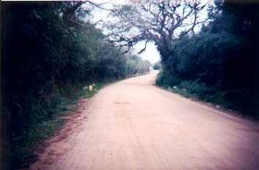

FOTO 03

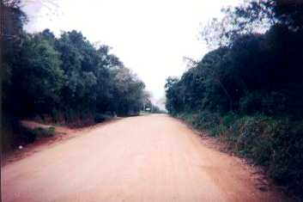

FOTO 04

